L’association **ANAIS** vous invite à sa journée « **portes ouvertes** »

Le 11 septembre 2017

De 14h30 à 18h30

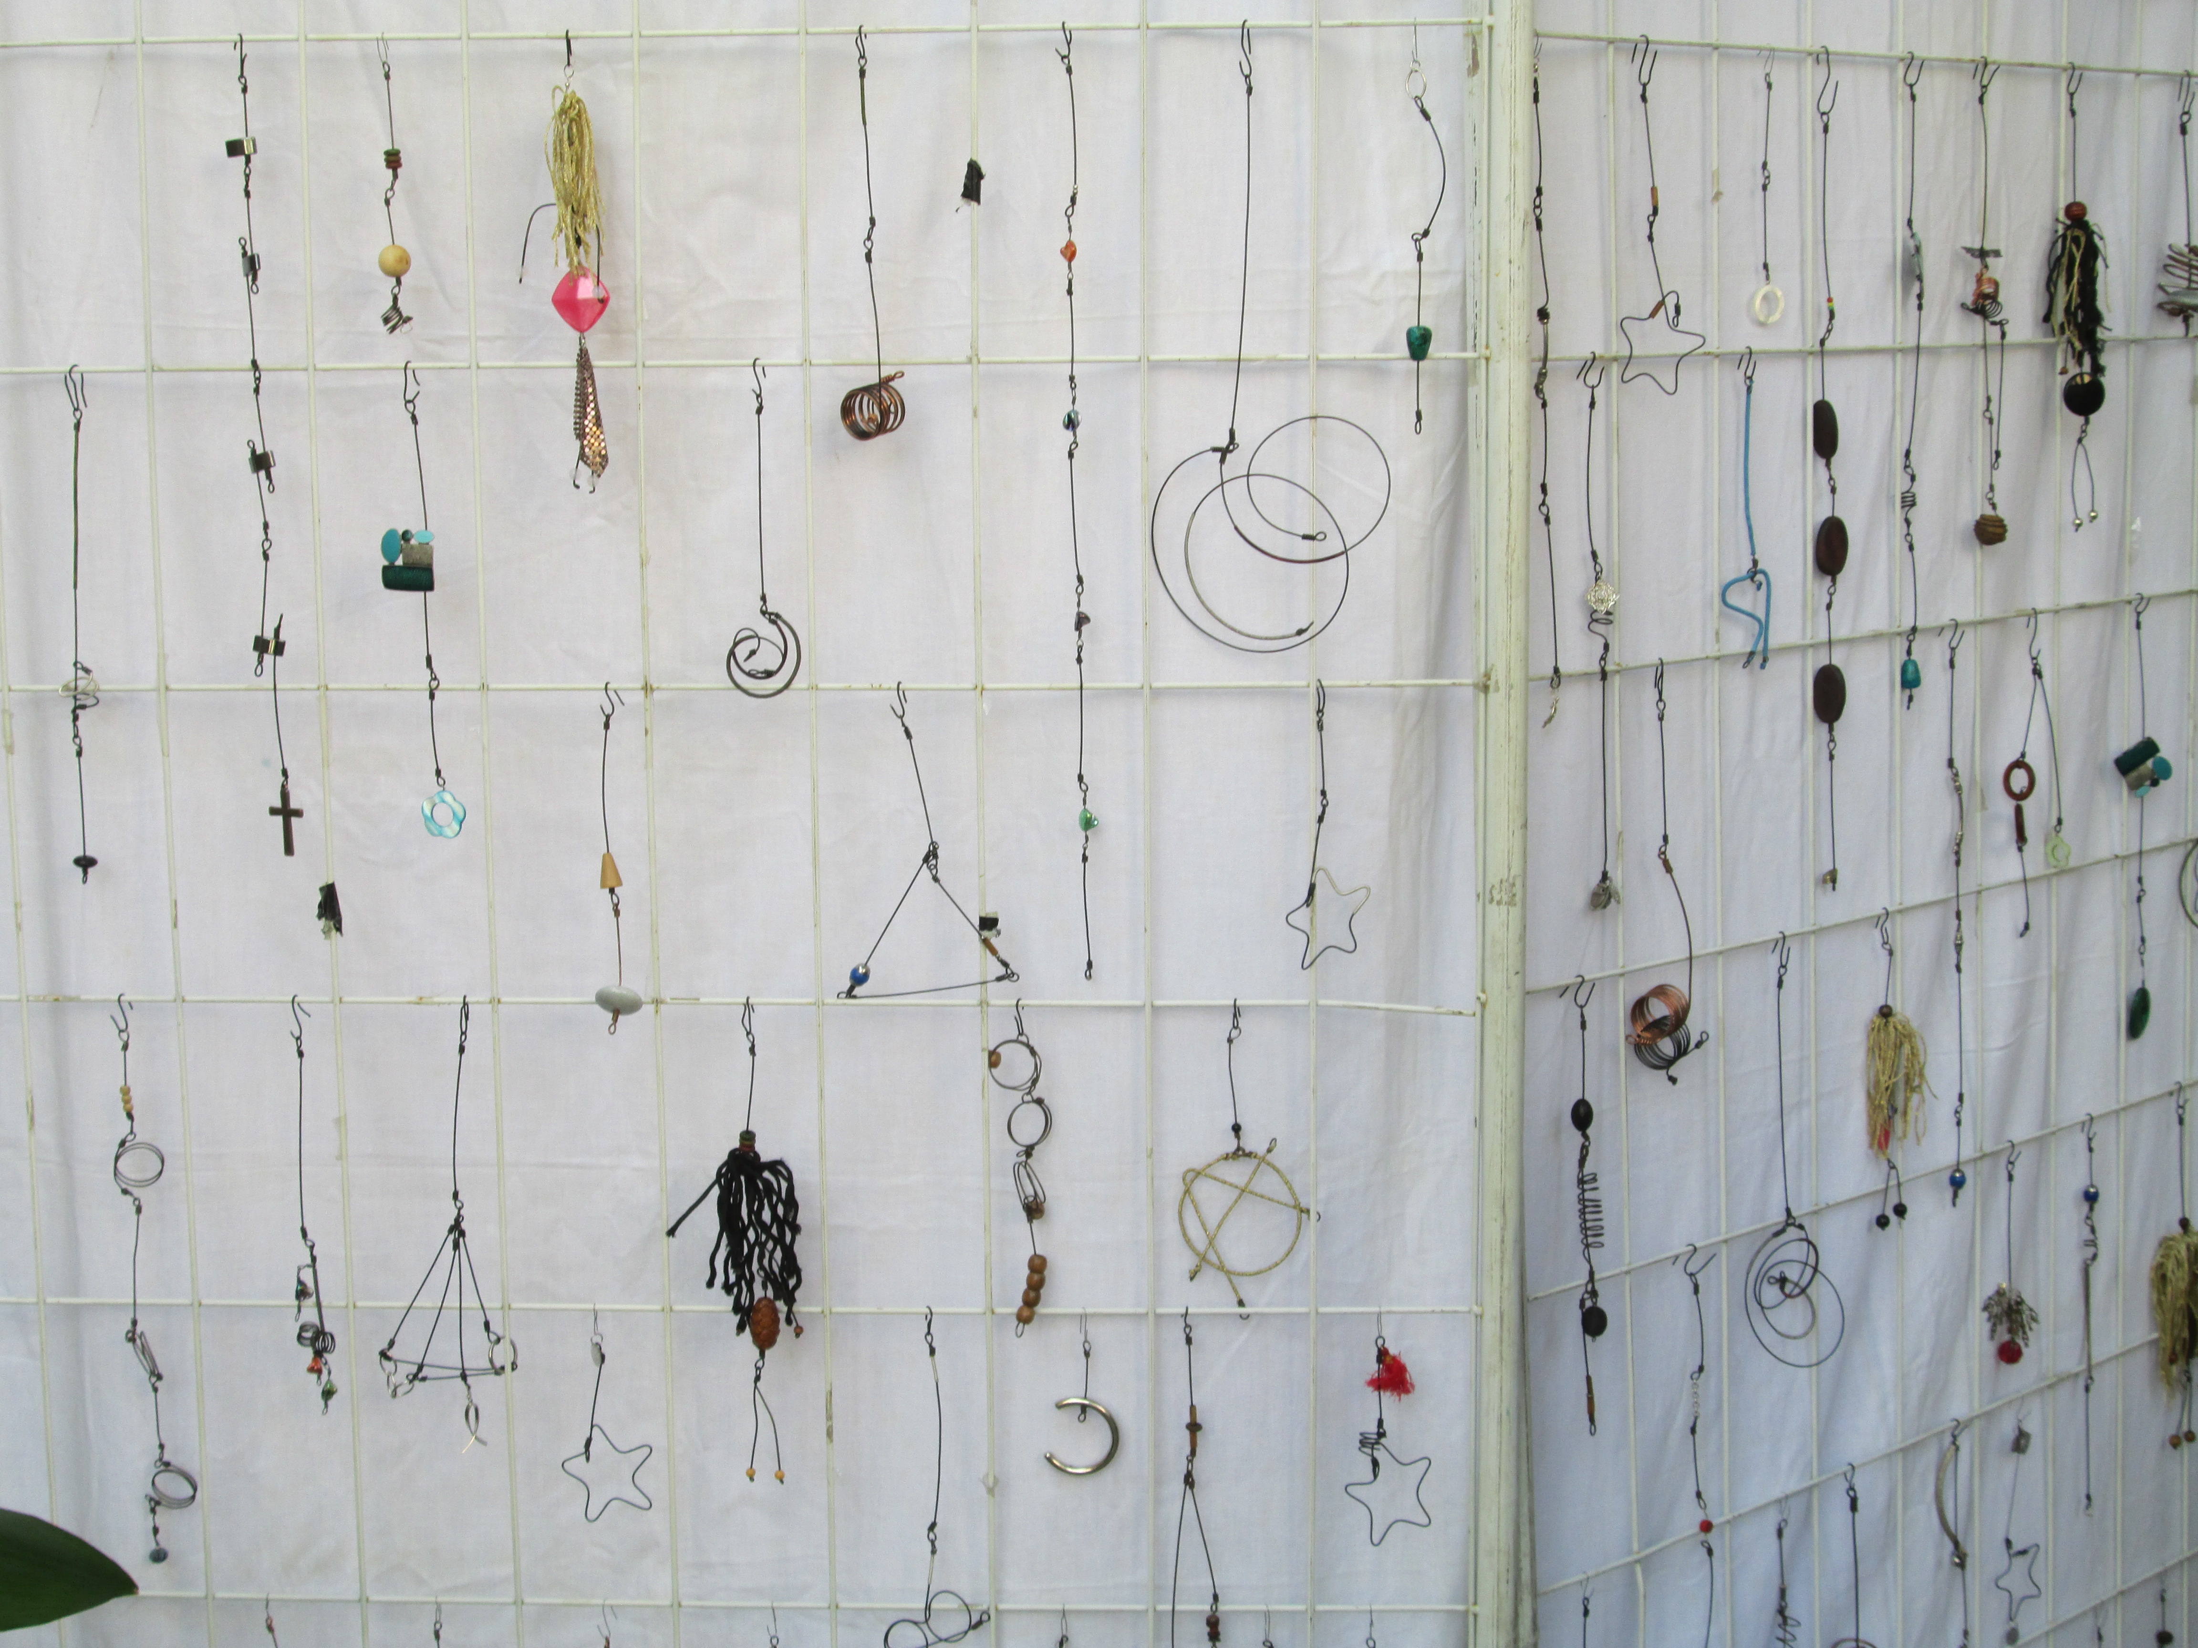

**Expositions**

**Vide grenier**

**Buvette**

**Venez nombreux !!**

**L’équipe ANAIS**